**来园活动**

今天来园23人，2人请假：**王瑾橙、张铭宇。**

午餐情况：今天午餐吃的是**麦片米饭、土豆炖牛肉、莴苣胡萝卜丝和青菜豆腐汤。**

**赵昕何**剩点饭和菜，**王子安**剩点汤。其他幼儿饭、菜和汤都吃完。

午睡情况：今天全班幼儿都在12:50前入睡。

**区域游戏：**

|  |  |  |
| --- | --- | --- |
| 地面建构区 | 桌面建构区区 | 创意坊 |
| 创意坊 | 娃娃家 | 生活区 |
| 万能工匠区 | 图书区 |  |

**集体活动： 美术：蔬果拼盘**

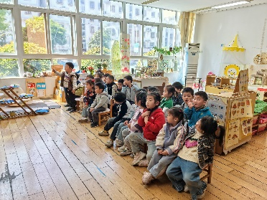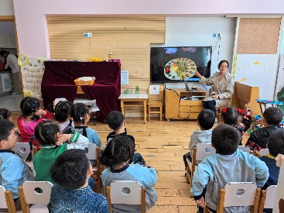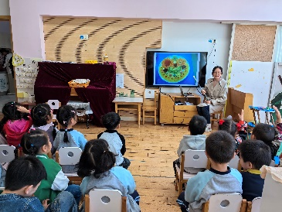这是一次美术欣赏活动。蔬果拼盘是一种消滞和胃、增进食欲、美化宴席、烘托气氛、增进友谊的“蔬果工艺”作品。它与食雕一样，是一门技术。无论是国宴，还是家庭喜庆宴席，都能显示出其艺术的生命力和感染力，使人们在得到物质享受的同时，也能得到艺术享受。因此，本次活动从色彩和造型出发，了解不同造型的蔬果拼盘，让幼儿对其有进一步了解。

感知欣赏蔬果拼盘的各种色彩及造型美的幼儿有**胡凯元、黄煜棋、王思宸、徐建航、陈嘉洛、郑又嘉、耿旻熙、郑成鑫、李文浩、严铭轩、胡述年、王子安、沈欣妤、赵歆何、张一柠、刘子妍、赵敏含、邰昕悦、张伊伊、徐钥媛。**活动中能大胆表述自己对水果拼盘看法的幼儿有**胡凯元、耿旻熙、李文浩、严铭轩、沈欣妤、刘子妍、赵敏含。**

**户外活动情况：**

今天户外我们班玩的是小木屋，老师在讲完安全规则后，幼儿排队开始游戏，中途我们提醒幼儿喝水和休息。

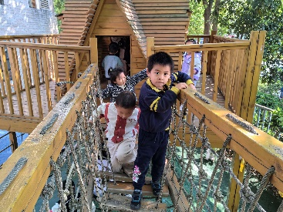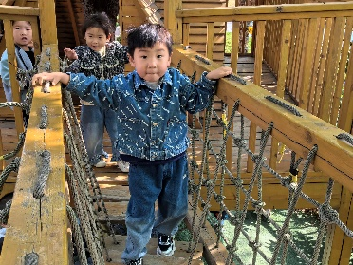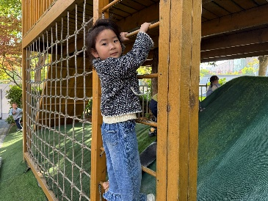

**家园合作：**

1.动态上的照片，仅作为老师观察时的随拍，并不是所有孩子的照片都会呈现。  
温馨提醒：

2.明天开展《谈话：我喜欢的食物》，记得把调查表带来呦。

3.明天户外混班，请小朋友按时来园，来迟的幼儿可以到前操场皮球区找我们呦。